Устный журнал «Юные герои»

(в рамках проекта «Герои Отечества»)

Мальчишки и девчонки разных стран, всюду, где шла борьба за свободу, за мир, были рядом со взрослыми. Они служили связными, разведчиками, распространяли газеты, писали и расклеивали листовки, участвовали в демонстрациях, а когда нужно – брали в руки оружие, и сражались наравне со старшими. Многие из них погибали – от вражеских пуль или в застенках. Но количество юных героев, сражавшихся с фашизмом во время Великой Отечественной войны Советского Союза беспрецедентно. С 1941 по 1945 год в военных действиях принимали участие десятки тысяч несовершеннолетних детей. «Сыновья полка», пионеры – деревенские мальчишки и девчонки, ребята из городов – их посмертно признавали героями. Мальчишки и девчонки не дожидались, пока их «призовут» взрослые, – начинали действовать с первых дней оккупации. Рисковали они смертельно. Наравне со взрослыми терпели лишения, защищали, стреляли, попадали в плен, жертвуя собственными жизнями. Они сбегали из дома на фронт, чтобы защищать свою Родину. В тылу и на линии фронта они каждый день совершали маленький подвиг. У них не было времени на детство, им не достались годы, чтобы взрослеть. Они взрослели по минутам. Дети совершали такие поступки, о каких взрослым страшно было подумать.

Юные герои Великой Отечественной войны — сколько их было? Если считать героем каждого мальчишку и каждую девчонку, которых судьба привела на войну и сделала солдатами, матросами или партизанами, то — десятки, если не сотни тысяч. По официальным данным Центрального архива Министерства обороны (ЦАМО) России, в годы войны в боевых частях числились свыше 3500 военнослужащих в возрасте до 16 лет. При этом понятно, что далеко не каждый командир подразделения, рискнувший взять на воспитание сына полка, находил в себе смелость заявить о воспитаннике по команде. Понять, как старались скрыть возраст маленьких бойцов их отцы-командиры, которые и в самом деле многим были вместо отцов, можно по неразберихе в наградных документах. На пожелтевших архивных листках у большинства несовершеннолетних военнослужащих указан явно завышенный возраст. Реальный выяснялся гораздо позже, через десять, а то и через сорок лет. А ведь еще были дети и подростки, воевавшие в партизанских отрядах и состоявшие в подпольных организациях! И там-то их было гораздо больше: в партизаны порой уходили целыми семьями, а если и нет, то почти у каждого подростка, оказавшегося на оккупированной земле, было, за кого мстить. Так что «десятки тысяч» — это далеко не преувеличение, а скорее, преуменьшение. По последним данным, число подростков, воевавших против фашистов, оценивается примерно в 300 тысяч. Около 50 тысяч погибли. Но, видимо, точного числа юных героев Великой Отечественной войны мы не узнаем уже никогда. «Мы никогда не победим русских, потому что дети у них сражаются, как герои», – записал в дневнике немецкий офицер.

Все слышали о подвиге молодежной подпольной организации «Молодая гвардия», действовавшей в Краснодоне. Но мало кто знает, сколько таких организаций было на оккупированных территориях. Только в Белоруссии таких молодежных групп действовало полторы тысячи. Они возникали стихийно, без общего руководства. В больших городах, в районных центрах, в деревнях объединялись подростки в боевые группы. Они действовали наивно, подчас неосторожно, что часто заканчивалось провалом. Но организации появлялись вновь и вновь, приобретали опыт, устанавливали связь с партизанами и другими подпольщиками и продолжали вести свою непримиримую борьбу с захватчиками.

Пионеры – Герои Советского Союза: Леня Голиков, Марат Казей, Зина Портнова, Валя Котик, Саша Чекалин – когда-то их имена знал каждый школьник. Портреты этих ребят висели в каждой школе. А помнят ли их сейчас их сверстники?

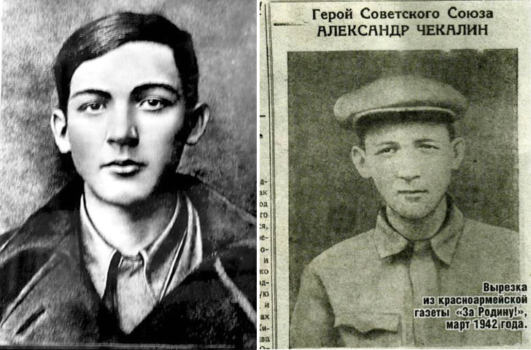Первый Герой Советского Союза, **Саша Чекалин** в 16 лет стал членом партизанского отряда «Передовой» в Тульской области. Вместе с другими партизанами он поджигал фашистские склады, подрывал машины и устранял вражеских часовых и патрульных. В ноябре 1941 года Саша тяжело заболел. Какое-то время он находился в одной из деревень Тульской области, близ города Лихвина, у проверенного человека. Один из жителей выдал юного партизана фашистам. Ночью они ворвались в дом и схватили Чекалина. Когда дверь распахнулась, Саша кинул в немцев заранее приготовленную гранату, но она не взорвалась. Фашисты несколько дней пытали мальчика. Потом его повесили. Тело оставалось на виселице более 20 дней – убирать его не разрешали. Сашу Чекалина похоронили со всеми воинскими почестями, только когда город освободили от захватчиков. В 1942 ему присвоили звание Героя Советского Союза.

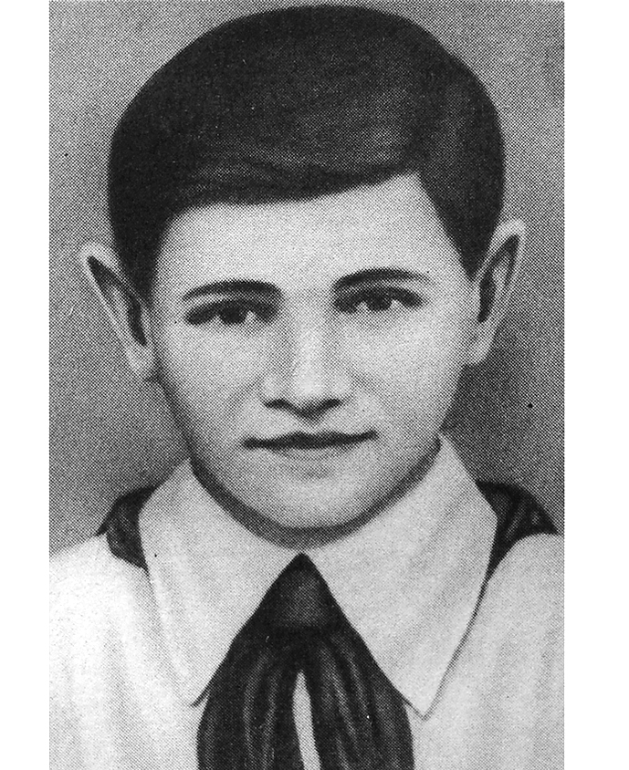**Валя Котик** – самый юный Герой Советского Союза. Ему было 11, когда началась война. В занятом немецкими войсками селе мальчишка тайком собирал оружие, боеприпасы и передавал их партизанам. И вел собственную маленькую войну, как ее понимал: рисовал и расклеивал на видных местах карикатуры на гитлеровцев. В 1942 году начал выполнять поручения по разведке от подпольной партийной организации, а осенью этого же года выполнил первое боевое задание – ликвидировал начальника полевой жандармерии. В октябре 1943 года Валя разведал место нахождения подземного телефонного кабеля гитлеровской ставки, который вскоре был подорван. Также участвовал в уничтожении шести железнодорожных эшелонов, склада. Был смертельно ранен в феврале 1944 года.

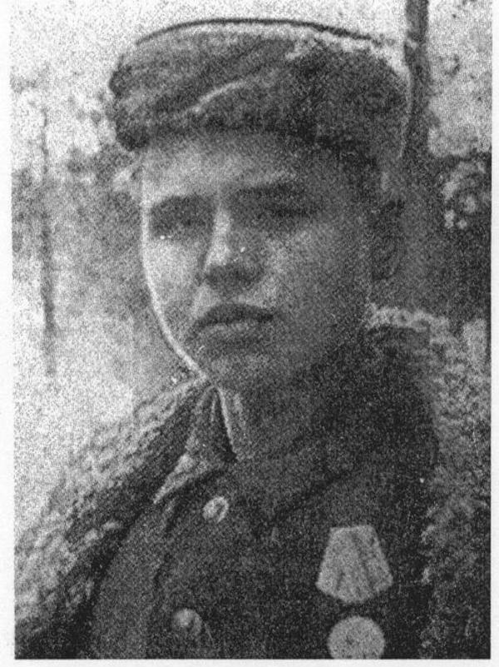Когда началась война, **Леня Голиков** добыл винтовку и ушел в партизаны. Худенький, небольшого роста, он выглядел младше своих тогда ещё 14-ти лет. Под видом нищего Леня ходил по деревням, собирая необходимые данные о расположении фашистских войск и о количестве их боевой техники, а потом передавал эти сведения партизанам. Всего на боевом счету его биографии насчитывается 27 боевых операций, во время которых юный партизан уничтожил 78 вражеских офицеров и солдат, а также 14 подрывов мостов и 9-ти автомобилей противника. Один бой Леня вел в одиночку против фашистского генерала. **В подорванном им** легковом автомобиле находился генерал-майор инженерных немецких войск. Найденный при нем портфель с документами доставили в штаб. Среди них оказались схемы минных полей, важные инспекционные донесения вышестоящему начальству, детальные очертания нескольких образцов немецких мин и другие, очень нужные для партизанского движения документы. Тогда штаб партизан немедленно переправил бумаги самолетом в Москву. За совершенный подвиг Лёня Голиков был представлен к званию Герой Советского Союза и награждению медалью «Золотая звезда». Получить их он, к сожалению, не успел. С декабря 1942-го по январь 1943 года партизанский отряд, в котором находился Голиков, с жестокими боями выходил из окружения. Мальчик погиб в бою с карательным отрядом фашистов 24 января 1943 года у деревни Острая Лука Псковской области. Приказ о награждении пришел после его гибели.

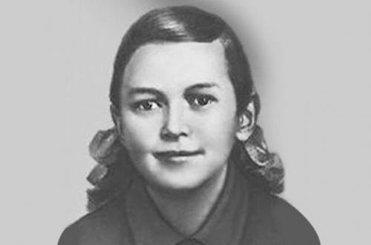**Зина Портнова** служила разведчицей партизанского отряда на территории Белорусской ССР. Она была отчаянно, часто безрассудно, храброй. Для нее не существовало невыполнимых заданий. Пожалуй, сейчас ее можно было бы назвать Рэмбо Великой Отечественной. В 1942 году она вступила в подпольную комсомольско-молодежную организацию «Юные мстители». Там Зина активно участвовала в распространении агитационных листовок и устраивала диверсии против захватчиков. Ей удалось попасть на работу в столовую для немецких офицеров, чем она незамедлительно воспользовалась, добавив в общий котел, из которого фашистам разливали суп, огромную дозу яда. Тем самым отправила на тот свет более сотни гитлеровцев. Немцы практически вычислили диверсантку и заставили ее есть отравленный суп. Зина выжила чудом. После этого Портнову переправили в партизанский отряд. В начале осени 1943 года по невыясненным причинам немцы арестовали костяк организации «Юные мстители». Целый месяц комсомольцев (арестовано было тридцать человек) зверски пытали, добиваясь от них сведений о том, где скрываются остальные подпольщики и партизаны. В конце концов, «юных мстителей» расстреляли. И тогда Зина вызвалась проникнуть в расположение фашистского гарнизона, чтобы узнать, кто же стал предателем и выдал своих товарищей. Это изначально была явная авантюра — лезть в самую пасть к лютому врагу, ее искали после случая с отравлением немецких офицеров. Кто-то ее узнал и донес. Во время допроса она схватила со стола пистолет следователя, застрелила его и ещё двух фашистов и попыталась сбежать. Но ей не удалось этого сделать. «Допрашивали ее самые изощренные в жестоких пытках палачи…. Ей обещали сохранить жизнь, если только юная партизанка во всем признается, назовет имена всех известных ей подпольщиков и партизан. И опять гестаповцы встречались с удивлявшей их непоколебимой твердостью этой упрямой девочки, которая в их протоколах именовалась “советской бандиткой”. Зина, измученная пытками, отказывалась отвечать на вопросы, надеясь, что так ее быстрее убьют.… Однажды на тюремном дворе заключенные видели, как совсем седая девочка, когда ее вели на очередной допрос-пытку, бросилась под колеса проезжавшего грузовика. Но машину остановили, девчонку вытащили из-под колес и снова повели на допрос…» 10 января 1944 Зину Портнову расстреляли.

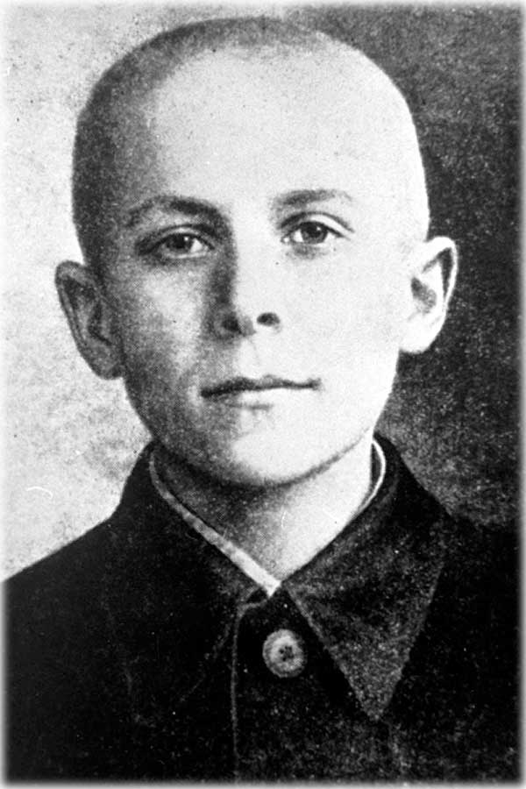**Марат Казей**, участник партизанского отряда имени 25-летия Октября, разведчик штаба 200-й партизанской бригады имени Рокоссовского на оккупированной территории Белорусской ССР. Его родителей арестовали по обвинению во вредительстве и “троцкизме”, братьев и сестер «разбросали» по родственникам. Но в 1941 году, когда Белоруссия стала оккупированной территорией, Анна Казей, жена “врага народа” и мать маленьких Марата и Ариадны, прятала у себя раненых партизан, за что была повешена. Марат ушел в партизаны. Он ходил в разведку, участвовал в рейдах и подрывал эшелоны. А в мае 1944-го при выполнении очередного задания 14-летний боец погиб. Возвращаясь с задания вдвоем с командиром разведки, они наткнулись на немцев. Командира убили сразу, а Марат, отстреливаясь, залег в ложбинке. Уходить было некуда, подросток был тяжело ранен в руку. Пока были патроны, держал оборону, а когда магазин опустел, взял последнее оружие – две гранаты с пояса. Одну бросил в немцев сразу, а со второй подождал: когда враги подошли совсем близко, взорвал себя вместе с ними.

Рассказ о детях и подростках, воевавших на фронтах Великой Отечественной войны, в партизанских отрядах, в подполье можно продолжать бесконечно. Так много было их там, где даже взрослым было трудно и страшно. Маршал Баграмян вспоминал, что смелость, отвага подростков, их изобретательность в выполнении заданий поражали даже старых и опытных солдат. Они погибали, пропадали без вести, спасали ценой своих жизней товарищей. Сейчас появилось много придуманных героев, спасающих мир, в то время, как реальные герои, ровесники тех ребят, что с упоением читают сейчас книги о Гарри Поттере, забыты. А ведь их жизнь, их судьбы, трагические и героические одновременно, куда интереснее и фантастичнее, чем у большинства современных книжных героев. Судьба каждого такого маленького солдата великой войны уникальна. О каждом можно написать отдельную книгу. Жаль, что часто эта книга оказалась бы длиннее, чем жизнь ее юного героя.